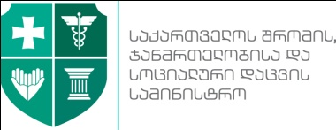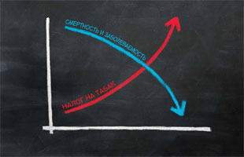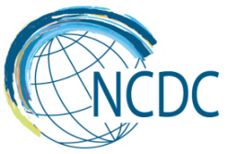

მსოფლიო თამბაქოს გარეშე
27-31 მაისი, 2014 წელი
განხორციელებული და დაგეგმილი ღონისძიებები:
27 მაისი
186 საჯარო სკოლა
- 12:30 – მოსწავლეების მიერ შესრულებული ნახატების გამოფენა თამბაქოს თემატიკაზე
- 12:45 – საუკეთესო ნახატის გამოვლენა/დაჯილდოვება
- 13:00 – პრეზენტაციის წარდგენა
- 15:30 – მოსწავლეების მიერ პრეზენტაციის მსვლელობისას წამოჭრილ საკითხებზე დისკუსიის გამართვა

29 მაისი
14:00 – სამასპინძლო სექტორის წარმომადგენლებთან სამუშაო შეხვედრა დაავადებათა კოტნროლისა და სახოგადოებრივი ჯანმრთელობის ეროვნულ ცენტრში.
შეხვედრაზე განხილული იქნება კარ-შიდა სუფთა ჰაერის პოლიტიკის დანერგვის მნიშვნელობა მოსახლეობის ჯანრმთელობასა და სუფთა გარემოში ცხოვრების უფლების დაცვიდან გამომდინარე. სამასპინძლო სექტორში არსებული წარმატებული მაგალითების განხილვა და გამოცდილების გაზიარება თამბაქოსაგან თავისუფალი პოლიტიკის დანერგვასთან დაკავშირებით. გამოწვევები და სირთულეები, რომლებიც პოლიტიკის დანერგვასა და განხორციელებას თან ახლავს. თამბაქოს ინდუსტრიის მიერ გავრცელებული მითები და მათი საპირწონე რეალობა საპანსპინძლო სექტორში თამბაქოსაგან თავისუფალი პოლიტიკის დანერგვის ეკონომიკური და სხვა უარყოფითი შედეგების შესახებ.
30 მაისი
15:00 – შეხვედრა საქართველოს მთავრობისა და პარლამენტის მაღალი დონის წარმომადგენლებთან, საერთაშორისო და არასამთავრობო ორგანიზაციების წარმომადგენლებთან დაავადებათა კონტროლისა და საzოგადოებრივი ჯანმრთელობის ეროვნულ ცენტრში
შეხვედრაზე წარმოდგენილი იქნება ის მიღწევები და გამოწვევები, რაც უკანასკნელ წლებში საქართველოს მთავრობის წინაშე დგას თამბაქოს კონტროლის ღონისძიებების გაძლიერების კუთხით. განხილული იქნება ძირითადი სტრატეგიული საკითხები და კიდევ ერთხელ ხაზი გაესმება თამბაქოს კონტროლის ღონისძიებების გაძლიერების მნიშვნელობას ქვეყნის მოსახლეობის ჯანმრთელობის გაუმჯობესებისა და ეკონიმიკური დანახარჯების შემცირების კუთხით.
შეხვედრაში მონაწილეობას მიიღებენ შემდეგი უწყებების წარმომადგენლები:
- საქართველოს შრომის, ჯანმრთელობისა და სოციალური დაცვის სამინისტრო
- საქართველოს განათლებისა და მეცნიერების სამინისტრო
- საქართველოს ეკონომიკისა და მდგრადი განვითარების სამინისტრო
- საქართველოს რეგიონული განვითარებისა და ინფრასტრუქტურის სამინისტრო
- საქართველოს სოფლის მეურნეობის სამინისტრო
- საქართველოს იუსტიციის სამინისტრო
- საქართველოს შინაგან საქმეთა სამინისტრო
- ფინანსთა სამინისტრო
- საქართველოს სპორტისა და ახალგაზრდობის საქმეთა სამინისტრო
- საქართველოს გარემოს დაცვისა და ბუნებრივი რესურსების სამინისტრო
- საქართველოს მთავრობის კანცელარია
- საქართველოს პარლამენტის მაღალი დონის წარმომადგენლები
- ჯანმრთელობის მსოფლიო ორგანიზაციის საქართველოს ოფისი
საერთაშორისო ორგანიზაციები:
- USAID
- მსოფლიო ბანკი
- გაეროს მოსახლეობის ფონდი
არა-სამთავრობო ორგანიზაციები:
- თამბაქოს კონტროლის ალიანსი
- საზოგადოებრივი ჯანმრთელობის ინსიტიტუტი
- ველფეარ

2 ივნისი
სკოლა ლიცეუმი – „ GVN „
- 13:30 – თემატური სურათების გამოფენა
- 13:45 – პეტიციის გაცნობა/ ხელმოწერა
- 14:15 – პრეზენტაციის წარდგენა
15:45 – მოსწავლეების მიერ პრეზენტაციის მსვლელობისას წამოჭრილ საკითხებზე დისკუსიის გამართვა.
მისამართი: ქ.თბილისი , ასათიანის ქ#9
საკონტაქტო პირი: ნინო მამუკაშვილი 595 95 61 03, ამბროსი კეკელიძე 599 94 6431

